# LAPORAN AKHIR WEB PROJECT

**SISTEM INFORMASI PENDAFTARAN BALAI LATIHAN KERJA BERBASIS WEB**

*Studi Kasus Dinas Tenaga Kerja dan Transmigrasi Balai Latihan Kerja (BLK)*

*Karawang*



**Tim 2 *:***

|  |  |
| --- | --- |
| **1. Diva Destia Rohyadi** | **( 4337857201220015 )** |
| **2. Muhammad FajarRamadhan** | **( 4337857201220003 )** |
| **3. Muhammad Hanif Solatan** | **( 4337857201220009 )** |
| **4. Kristian Maulana** | **( 4337857201220043 )** |
| **5. Rini Ayu Parwati** | **( 4337857201220017 )** |
| **6. Syafira Sukmawati Mutaqin** | **( 4337857201220076)** |

# FAKULTAS TEKNOLOGI INFORMASI DAN KOMPUTER UNIVERSITAS HORIZON INDONESIA

## 2023

**LEMBAR PENGESAHAN PROPOSAL ISAD 1 & Web Project**

|  |  |
| --- | --- |
| Nama : Diva Destia Rohyadi | NPM : 4337857201220015 |
| Nama : Muhammad Fajar Ramadhan | NPM : 4337857201220003 |
| Nama : Muhammad Hanif Solatan | NPM : 4337857201220009 |
| Nama : Kristian Maulana | NPM : 4337857201220043 |
| Nama : Rini Ayu Parwati | NPM : 4337857201220017 |
| Nama : Syafira Sukmawati Mutaqin | NPM : 4337857201220076 |

Judul : Sistem Informasi Pendaftaran Balai Latihan Kerja Berbasis Web

Menyetujui, Karawang, 24 Desember 2023

Dosen ISAD 1, Dosen Web Project,

(Yessy Yanitasari, S.T., M.Kom.) (Supriyadi, S.T., M.Kom.)

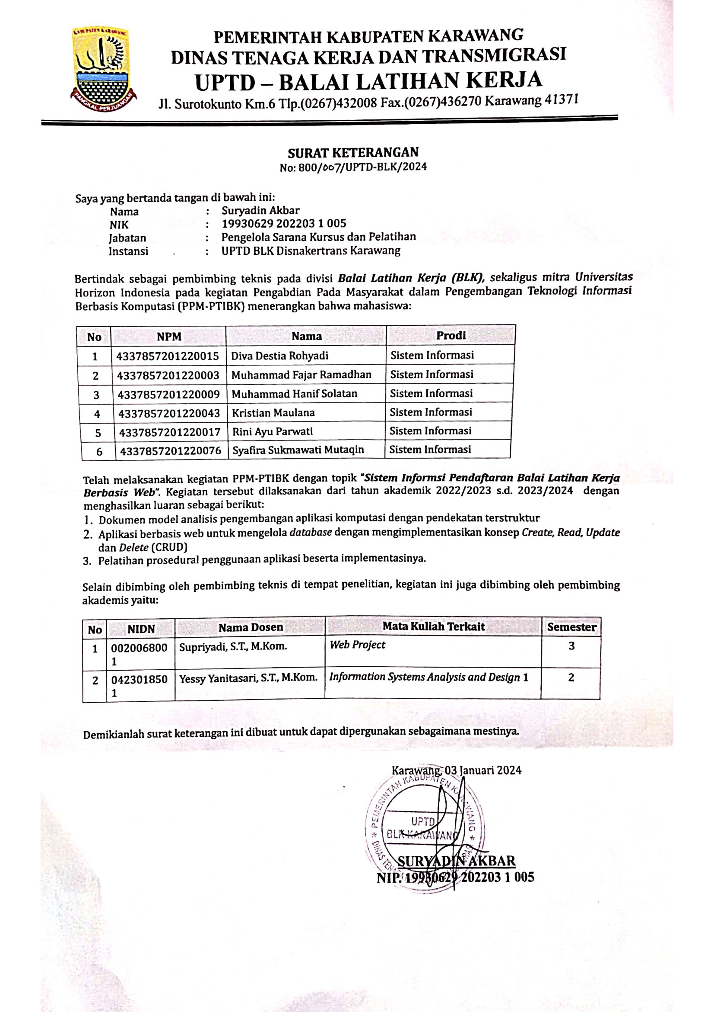N

**DAFTAR ISI**

PENDAHULUAN 6

* 1. Latar Belakang Masalah 6
  2. Identifikasi Masalah 7
  3. Batasan Masalah 7
  4. Tujuan Penelitian 7
  5. Manfaat Penelitian 7
  6. Lokasi dan Waktu Penelitian 8

BAB II 9

MODEL ANALISIS SISTEM 9

* 1. Analisis Sistem Berjalan; (Traditional Approach) 9

Sistem Pendaftaran Balai Latihan Kerja Karwang 9

Deskripsi FlowMap 10

* 1. Analisis Sistem Ajuan; (Traditional Approach) Menggunakan Model Analisis DFD 11

DFD lvl 1 11

* 1. Desain Basisdata (Database); Menggunakan Model Analisis ERD; 12
  2. Desain Proses (Algoritme Pemrosesan Data); 13

IMPLEMENTASI PROYEK 14

1. Susunan Anggota dan Pembagian Tugas 14
2. Perencanaan Proyek 15
3. Realisasi Proyek 16
4. Publikasi Proyek 17

BAB V 18

* 1. Kesimpulan 18
  2. Saran 18

DAFTAR PUSTAKA 19

**BAB I**

# PENDAHULUAN

## Latar Belakang Masalah

Perkembangan sistem informasi semakin cepat dan pesat, tidak sedikit yang menggunakan sistem informasi untuk membantu kemudahan dalam bekerja. Salah satu bentuk sistem informasi yang mudah dikembangkan adalah berbasis web, sistem informasi berbasis web tidak hanya digunakan untuk menampilkan informasi saja, namun dapat digunakan untuk berdialog dengan data sehingga memberikan informasi untuk mengambil sebuah keputusan.

Balai Latihan Kerja Kabupaten Karawang merupakan Instansi Pemerintah yang memiliki tugas mengadakan pelatihan bagi warga masyarakat. Pihak Balai Latihan Kerja menyediakan 11 macam kejuruan yaitu Teknik Manufaktur, Teknik Listrik, Teknik Las, Teknik Otomotif, Bisnis dan Manajemen, Teknik Elektronika, Garmen Apparel, Tata Kecantikan, Teknologi Informasi, Alat Pendingin AC, Barista Roti dan Coffe, pelatihan hanya orang di sekitar lingkungan BLK. Sedangkan prosedur yang berjalan di Balai Latihan Kerja Kabupaten Karawang yaitu melayani pendaftaran dan pengadaan pelatihan untuk peserta pelatihan dimana pelayanan pendaftaran calon peserta pelatihan di Balai Latihan Kerja Kabupaten Karawang dilakukan dengan cara calon peserta harus datang langsung ke loket pendaftaran yang telah disediakan oleh Balai Latihan Kerja untuk mengisi formulir pendaftaran yang diberikan oleh bagian pendaftaran. Permasalahan diatas apabila tidak segera diatasi maka akan berdampak negative, karena dalam penyampain informasi pelatihan akan terbatas dan tidak menyeluruh, memperlambat proses pendaftaran calon peserta pelatihan serta kinerja sistem yang ada menjadi lambat.

Berdasarkan permasalahan diatas, maka dibutuhkan system informasi pengelolaan Siswa BLK pada Disnakertrans yang diharapkan dapat

mempermudah staff Balai Latihan Kerja dalam mengelola data serta memudahkan proses pencarian dan menghasilkan informasi yang lebih akurat maka penulis bermaksud untuk menyusun Proposal Tugas Analisis System

Informasi dan Data dengan judul “Sistem Informasi Balai Latihan Kerja Berbasis Web”.

## Identifikasi Masalah

Berdasarkan latar belakang masalah yang diuraikan, maka identifikasi masalah dalam penelitian ini adalah sebagai berikut :

* + 1. Bagaimana membangun Sistem Informasi Pendafataran Balai Latihan Kerja bagi yang akan mendaftar pelatihan dari manual mejadi komputerisasi ?

## Batasan Masalah

Pada penelitian ini, kami membatasi masalah ruang lingkup yang akan dibahas yaitu sebagai berikut :

* + 1. Sistem ini hanya dapat memonitoring pengelolaan data pelatihan kerja yang telah mendaftar melalui Web Pendaftaran Balai Latihan Kerja.
    2. Bahasa pemrogramman yang digunakan adalah PHP (Hyper Text Preprocessor) dan media penyimpanan data yang digunakan adalah MySQL (My Structured Query Language).

## Tujuan Penelitian

Adapun tujuan dari Penelitian adalah :

* + 1. Membuat Sistem Informasi yang bisa digunakan untuk warga karawang agar mempermudah ketika mendaftar pelatihan di Balai Latihan Kerja.

## Manfaat Penelitian

Pada penelitian ini ada beberapa manfaat yang dapat dilihat dari beberapa segi, yaitu sebagai berikut :

* + 1. Bidang Disiplin Ilmu Sistem Informasi Sterata 1

Mendapatkan sebuah Sistem Informasi Pendaftaran Balai Latihan Kerja berbasis web agar lebih efektif dan efisien untuk meningkatkan kinerja dan juga memberikan informasi yang akurat.

* + 1. Bidang Dunia Pendidikan

Menambah keilmuan dan referensi penelitian dalam dunia pendidikan yang dapat dijadikan suatu pembelajaran untuk penelitian selanjutnya.

* + 1. Tempat Penelitian

Dapat membantu mempermudah masyarakat Karawang ketika melakukan Pendafataran Pelatihan di Balai Latihan Kerja Karawang tanpa harus datang ke lokasi.

* + 1. STMIK Horizon Karawang

Memperkenalkan kampus Horizon Karawang dan mahasiswanya ke dunia kerja dan masyarakat sehingga akan membina hubungan baik dengan perusahaan / instansi yang dijadikan penelitian.

* + 1. Penulis

Menambah wawasan keilmuan dan melatih diri untuk bisa mengaplikasikan sistem infomasi Pendaftaran Balai Latihan Kerja dengan teori yang diperoleh selama perkuliahan.

## Lokasi dan Waktu Penelitian

Lokasi : Disnakertrans (Balai Latihan Kerja Kabupaten Karawang) Alamat : Jl. Surotokunto KM 6 Telp. (0267) 432008 Fax. 436270

Karawang 41371 Waktu : 22 Februari 2023 sampai 22 Juni

2023

# BAB II

# MODEL ANALISIS SISTEM

* 1. **Analisis Sistem Berjalan; *(Traditional Approach)***

## Sistem Pendaftaran Balai Latihan Kerja Karwang

Flow Map

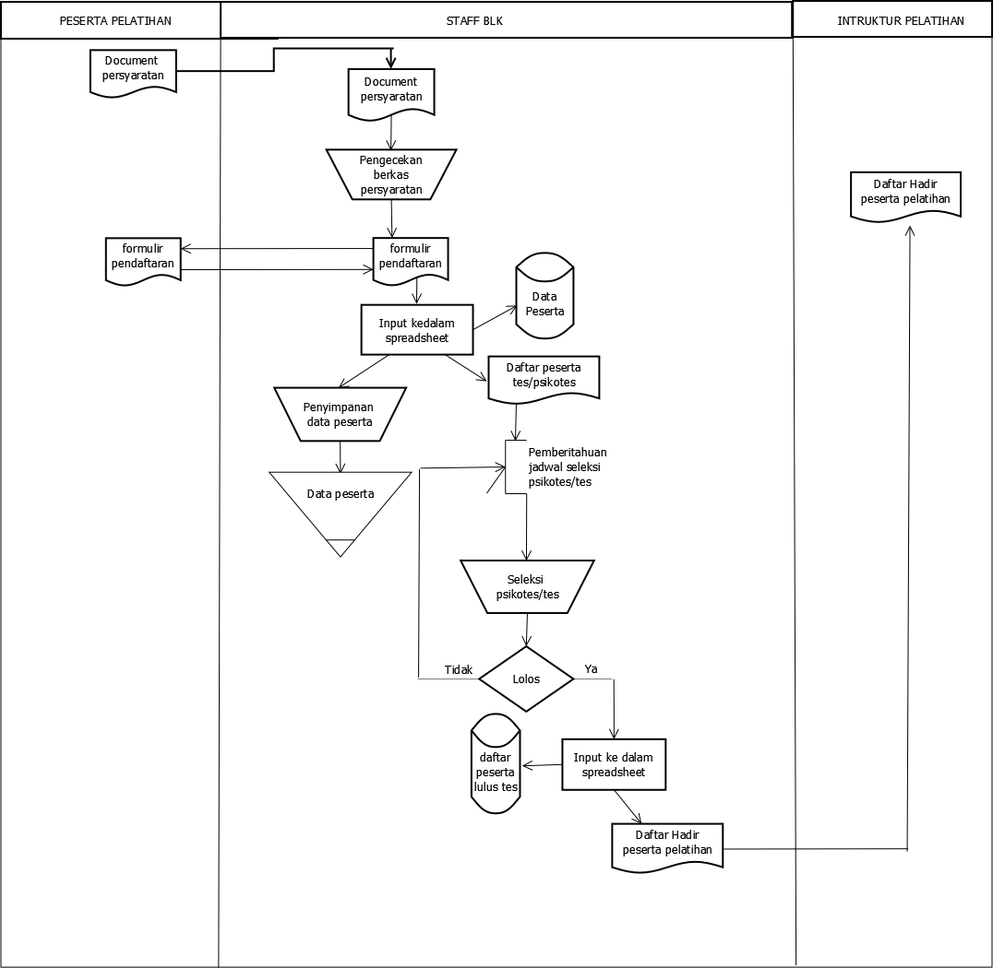

## Deskripsi FlowMap:

|  |  |  |  |
| --- | --- | --- | --- |
| **No** | **Pelaku** | **Dokumen** | **Proses** |
| 1  2  3 | Peserta Pelatihan  Staff BLK  Instruktur Pelatihan | Dokumen  Dokumen  Daftar Hadir | Menyerahkan dokumen berupa berkas-berkas kepada Staff BLK.   1. Dokumen diterima oleh Staff BLK. 2. Kemudian Dokumen dicek untuk mengetahui apakah peserta Lolos atau Tidak. 3. Apabila Tidak Lolos maka Dokumen tersebut akan di Input kedalam Excel dan kemudian disimpan atau diarsipkan. 4. Apabila Lolos maka dokumen tersebut akan di Input kedalam Excel dan hasilnya nama Peserta akan terdaftar di Daftar Peserta. 5. Daftar Peserta yang Lolos pengecekan dokumen akan diberitahu mengenai jadwal seleksi psikotest/test. 6. Peserta yang Tidak Lolos Seleksi Psikotest/Test akan diberitahukan untuk jadwal seleksi berikutnya. 7. Peserta yang Lolos Seleksi Psikotest/Test namanya akan di Input ke Excel untuk ditentukan jadwal latihan. 8. Menghasilkan Daftar Hadir Peserta Pelatihan yang Lolos Seleksi yang selanjutnya diserahkan ke Pelatih Peserta.   Menerima Daftar Hadir Peserta yang Lolos Seleksi dari Staff BLK. |

* 1. **Analisis Sistem Ajuan; *(Traditional Approach)* Menggunakan Model Analisis DFD.**

**Diagram Context**

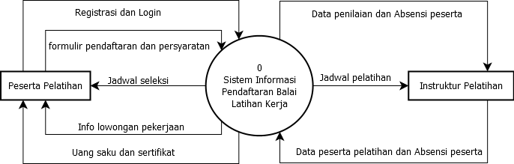

## DFD lvl 1

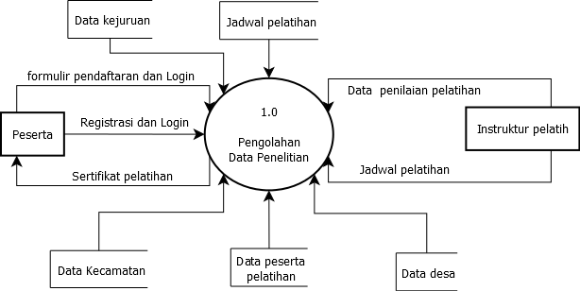

## Desain Basisdata (Database); Menggunakan Model Analisis ERD;

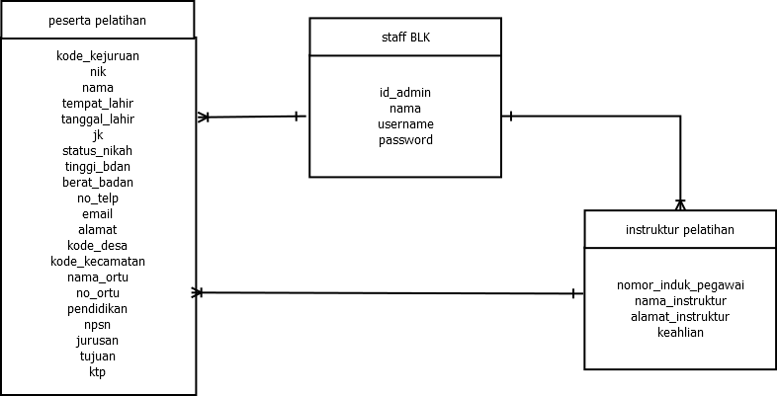

## Desain Proses (Algoritme Pemrosesan Data);

*Tabel1: Pemrosesan Data*

|  |  |  |  |  |
| --- | --- | --- | --- | --- |
| No | Nama Fields | Type | Ukuran | Deskripsi |
| 1 | kode_kejuruan | vachar | 6 | kode kejuruan |
| 2 | nik | bgint |  | nik nik |
| 3 | nama | vachar | 100 | nama nama |
| 4 | tempat_lahir | vachar | 100 | tempat lahir |
| 5 | tanggal_lahir | date |  | tanggal lahir |
| 6 | jk | vachar | 1 | jk jk |
| 7 | status_nikah | vachar | 100 | status nikah |
| 8 | tinggi_bdan | vachar | 3 | tinggi bdan |
| 9 | berat_badan | vachar | 3 | berat badan |
| 10 | no_telp | vachar | 14 | no telp |
| 11 | email | vachar | 100 | email email |
| 12 | alamat | text |  | alamat alamat |
| 13 | kode_desa | vachar | 10 | kode desa |
| 14 | kode_kecamatan | vachar | 6 | kode kecamatan |
| 15 | nama_ortu | vachar | 100 | nama ortu |
| 16 | no_ortu | vachar | 14 | no ortu |
| 17 | pendidikan | vachar | 100 | pendidikan pendidikan |
| 18 | npsn | vachar | 8 | npsn npsn |
| 19 | jurusan | vachar | 100 | jurusan jurusan |
| 20 | tujuan | vachar | 100 | tujuan tujuan |
| 21 | ktp | vachar | 100 | ktp ktp |

# IMPLEMENTASI PROYEK

## Susunan Anggota dan Pembagian Tugas

|  |  |  |  |
| --- | --- | --- | --- |
| **No** | **Tim/Kelompok** | **Nama Anggota** | **Daftar Pekerjaan** |
| 1 | *Modul Program* | Diva Destia Rohyadi | Modul login |
|  |  |  | Modul peserta |
|  |  | Kristian Maulana | Modul admin |
|  |  | Syafira Sukmawati M. | Modul alumni |
|  |  | Muhammad Fajar Ramadhan | Modul kecamatan |
|  |  | Muhammad Hanif Solatan | Modul desa |
|  |  | Rini Ayu Parwati | Modul kejuruan |
| 2 | Basis Data | Muhammad Fajar Ramadhan | Membuat basis data |
|  |  | Diva Destia Rohyadi | Membuat tabel peserta |
|  |  | Rini Ayu Parwati | Membuat tabel kejuruan |
|  |  | Muhammad Fajar Ramadhan | Membuat tabel kecamatan |
|  |  | Muhmmad Hanif Solatan | Membuat tabel desa |

## Perencanaan Proyek

|  |  |  |  |  |
| --- | --- | --- | --- | --- |
| **No** | **Deskripsi pekerjaan** | **Estimasi**  **waktu (hari)** | **Tgl mulai** | **Tgl**  **selesai** |
| 1 | Mulai | 0 | 4 Sep 23 | 4 Sep 23 |
| 2 | Instalasi proyek | 5 | 4 Sep 23 | 9 Sep 23 |
| 3 | Perencanaan proyek | 5 | 10 Sep 23 | 15 Sep 23 |
| 4 | Analisis kebutuhan sistem | 5 | 16 Sep 23 | 20 Sep 23 |
| 5 | Perancangan atau pemodelan sistem | 20 | 21 Sep 23 | 5 Okt 23 |
| 6 | Membuat modul program: antar muka sistem |  |  |  |
| 7 | Membuat modul program: form registrasi & login |  |  |  |
| 8 | Membuat modul program: alumni |  |  |  |
| 9 | Membuat modul program: data peserta pelatihan | 30 | 6 Okt 23 | 4 Nov 23 |
| 10 | Membuat modul program: data kejuruan |  |  |  |
| 11 | Membuat modul program: data desa |  |  |  |
| 12 | Membuat modul program: data kecamatan |  |  |  |
| 13 | Integrasi semua modul sistem | 20 | 5 Nov 23 | 24 Nov 23 |
| 14 | Pengujian sistem | 6 | 25 Nov 23 | 30 Nov 23 |
| 15 | Membuat dokumentasi dan panduan sistem | 7 | 1 Des 23 | 7 Des 23 |
| 16 | Training pengguna | 5 | 15 Des 23 | 19 Des 23 |
| 17 | Instalasi sistem | 5 | 20 Des 23 | 24 Des 23 |
| 18 | Selesai | 0 |  | 24 Des 23 |
|  | **Total hari** | **108** |  |  |

## Realisasi Proyek

|  |  |  |  |  |
| --- | --- | --- | --- | --- |
| **No** | **Deskripsi pekerjaan** | **Estimasi**  **waktu (hari)** | **Tgl mulai** | **Tgl selesai** |
| 1 | Mulai | 0 | 4 Sep 23 | 4 Sep 23 |
| 2 | Instalasi proyek | 5 | 4 Sep 23 | 9 Sep 23 |
| 3 | Perencanaan proyek | 5 | 10 Sep 23 | 15 Sep 23 |
| 4 | Analisis kebutuhan sistem | 5 | 16 Sep 23 | 20 Sep 23 |
| 5 | Perancangan atau pemodelan sistem | 20 | 21 Sep 23 | 5 Okt 23 |
| 6 | Membuat modul program: antar muka sistem |  |  |  |
| 7 | Membuat modul program: form registrasi & login |  |  |  |
| 8 | Membuat modul program: alumni |  |  |  |
| 9 | Membuat modul program: data peserta pelatihan | 30 | 6 Okt 23 | 4 Nov 23 |
| 10 | Membuat modul program: data kejuruan |  |  |  |
| 11 | Membuat modul program: data desa |  |  |  |
| 12 | Membuat modul program: data kecamatan |  |  |  |
| 13 | Integrasi semua modul sistem | 20 | 5 Nov 23 | 24 Nov 23 |
| 14 | Pengujian sistem | 6 | 25 Nov 23 | 30 Nov 23 |
| 15 | Membuat dokumentasi dan panduan sistem | 7 | 1 Des 23 | 7 Des 23 |
| 16 | Training pengguna | 5 | 15 Des 23 | 19 Des 23 |
| 17 | Instalasi sistem | 5 | 20 Des 23 | 24 Des 23 |
| 18 | Selesai | 0 |  | 24 Des 23 |
|  | **Total hari** | **108** |  |  |

## Publikasi Proyek

* 1. Penyimpanan dokumentasi proyek (Google Drive)
  2. Publikasi halaman website

|  |  |  |
| --- | --- | --- |
| **No** | **Deskripsi** | **Uraian** |
| 1 | Tempat Publikasi (*hosting*) | blk.sihorizonu.com |
| 2 | Tanggal Mulai Publikasi |  |
| 3 | Tanggal Berakhir Publikasi |  |
| 4 | Alamat Website Proyek |  |
| 5 | Data Pengguna |  |
|  | 1. Administrator | Memiliki akses untuk mengelola sistem |
|  | 2. Bagian umum | Mengelola data aset |

# BAB V

## Kesimpulan

Berdasarkan hasil penelitian sistem informasi pelatihan kerja di UPTD BLK Kabupaten Karawang berbasis web dapat disimpulkan, bahwa adanya sistem informasi ini dapat membantu mempermudahkan admin dalam memberikan informasi tentang pelatihan kerja.Sistem Informasi ini juga dapat memudahkan pendaftar dalam mencari informasi tentang profile BLK, melakukan pendaftaran dengan mengisi form yang ada di web, pilih kelas pelatihan dan menunggu pengumuman bagi pendaftar yang diterima dikelas pelatihan yang dipilih, dengan dibuatnya Sistem Informasi ini dapat mempermudah dan mempersingkat waktu dalam pencarian data.

## Saran

Penulis menyadari dalam penelitian ini masih terdapat kekurangan dari sistem maupun penulisan, untuk itu penulis membutuhkan beberapa saran maupun kritik yang membangun diantaranya:

* + 1. Sistem informasi ini dapat dikembangkan menjadi berbasis mobile seperti android agar pendaftar dapat lebih mudah dalam mengakses lewat mobile.
    2. Sistem informasi BLK ini dapat diperluas lagi dengan mengembangkan sistem yang belum ada dilengkapi fitur-fitur bermanfaat bagi pengguna.

# DAFTAR PUSTAKA

Hidayat, RA., Supriatna, Asep., Yanitasari, Yessy. 2019. ***Aplikasi Penilaian Audit Tingkat Efesiensi dan Produktivitas Kerja Berbasis Web,*** Judul Magang Program Studi Informatika Tahun 2019, STMIK Kharisma, Karawang.

Satzinger, John W., Jackson , Robert B., Burd, Stephen D. 2007**. *Systems Analysis and Design in a Changing World,*** *Fourth Edition, Thomson Course Technology, Cananda.*

Supriyadi., Yanitasari, Yessy. 2018. ***Panduan Magang dan Kerja Praktik,*** Edisi 2018, STMIK Kharisma, Karawang.

Presentasi youtube: <https://youtu.be/xXN-vyIGtJ8>